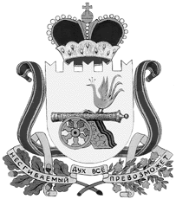

**ГЛАВА муниципального образования**

**«Вяземский муниципальный округ» смоленской области**

**распоряжение**

**от 27.02.2025 № 6-р**

|  |
| --- |
| О назначении С.Н. Хрыкова на должность внештатного советника Главы муниципального образования «Вяземский муниципальный округ» Смоленской области |

В целях развития и совершенствования механизма решения муниципальным образованием «Вяземский муниципальный округ» Смоленской области вопросов местного значения, а также реализации отдельных государственных полномочий, передаваемых для осуществления органам местного самоуправления, руководствуясь Уставом муниципального образования «Вяземский муниципальный округ» Смоленской области:

1.Назначить Хрыкова Станислава Николаевича, директора МБУ «Стадион «Салют», на должность внештатного советника Главы муниципального образования «Вяземский муниципальный округ» Смоленской области.

2. Разместить настоящее распоряжение на сайте Администрации муниципального образования «Вяземский муниципальный округ».

**О.М. Смоляков**